COMISSÃO PERMANENTE DE LICITAÇÕES
PROCESSO LICITATÓRIO Nº 17/2021
CONVITE Nº 07/2021
“Para participação exclusiva de microempresas, empresas de pequeno porte
e microempreendedor individual.”
1 – INTRODUÇÃO
1.1 A Câmara Municipal de Uruguaiana torna público que encontra-se aberta uma licitação na modalidade CONVITE, originada pela requisição nº 131/2021, protocolizada sob o nº 896/2021/ADM, sendo que às 9h do dia 08 de dezembro de 2021 reunir-se-á a Comissão Permanente de Licitações, constituída pela Portaria nº 48/2021, na Câmara Municipal de Uruguaiana, com a finalidade de receber propostas para a aquisição de móveis de escritório e cadeiras acordo com as condições estabelecidas neste Convite e Anexos. Este procedimento licitatório será regulado pela lei n° 8666/93 e pela lei Complementar 123/2006.

Local: CÂMARA MUNICIPAL DE URUGUAIANA
Rua Bento Martins nº 2619 – Centro – CEP 97501-520
Uruguaiana – RS
Data: 08/12/2021
Horário da abertura da Sessão: 09h.

1.2. Os envelopes contendo a “DOCUMENTAÇÃO” e a “PROPOSTA” deverão ser entregues no Setor de Protocolo da Câmara Municipal de Uruguaiana.
1.2.1. RECEBIMENTO DA DOCUMENTAÇÃO E DA PROPOSTA COMERCIAL:
Data limite: 08/12/2021
Hora limite: 09h.
1.3. Após a hora marcada no item anterior nenhum envelope será recebido.
1.3.1. Para aferição do horário de entrega dos envelopes, considerar-se-ão os marcados pela etiqueta de protocolo do Poder Legislativo.
1.4. As retificações do Edital, por iniciativa oficial ou provocadas por eventuais impugnações, obrigarão a todos os Licitantes, sendo divulgadas pela mesma forma que se deu o texto original, reabrindo-se o prazo inicialmente estabelecido, exceto quando, inquestionavelmente, a alteração não afetar a formulação das propostas.
1.5. Os interessados poderão obter mais informações acerca do objeto deste Edital e seus anexos ou interpretação de quaisquer de seus dispositivos, até o segundo dia útil anterior a data da realização desta licitação, na Câmara Municipal de Uruguaiana, junto à Comissão Permanente de Licitações, das 8 às 14 horas, ou pelo e-mail cpl@uruguaiana.rs.leg.br. A resposta poderá ser enviada ao interessado via e-mail.
1.5.1. Os pedidos de esclarecimentos poderão ser feitos por escrito, pelo e-mail ou correspondência protocolada à Comissão Permanente de Licitações, ou pelo telefone (55) 3412-5977, ramais 213, 232, 233 e 241.
1.6. A Comissão Permanente de Licitações não se responsabiliza pelos envelopes enviados via correio, destacando que esses não serão recebidos após o horário e dia constantes no item 1.1.

2. DO OBJETO
2.1. Aquisição de móveis para escritório e cadeiras conforme discriminado no anexo I.

3. DOS RECURSOS ORÇAMENTÁRIOS
3.1. Os recursos orçamentários destinados ao pagamento do objeto licitado estão previstos à conta da dotação: 4.4.90.52.00.00.00 (796) Equipamentos e Material Permanente
4.4.90.52.42.00.00 - (1887) MOBILIÁRIO EM GERAL

4. DO TIPO DE LICITAÇÃO
4.1. A presente licitação é do tipo Menor Preço, por item, nos termos do art. 45, inc. I da Lei 8.666/93 e alterações posteriores.

5. DAS CONDIÇÕES PARA PARTICIPAR NA LICITAÇÃO
5.1. Em atendimento ao disposto no artigo 48, inciso I da Lei 123/2006 e suas alterações posteriores, somente poderão participar da presente licitação microempreendedor individual, microempresas e empresas de pequeno porte do ramo pertinente ao objeto licitado, legalmente estabelecidas no país, desde que atendam aos demais requisitos deste edital.
5.2. Com relação ao convite, as empresas devem observar as seguintes regras:
5.2.1. As empresas convidadas cadastradas ou não no sistema de licitações e contratos (LC) podem participar normalmente;
5.2.2. As empresas não convidadas que tenham cadastro no sistema LC da Câmara Municipal deverão encaminhar e-mail ao endereço cpl@uruguaiana.rs.leg.br manifestando o seu interesse com antecedência de até 24 h da apresentação das propostas;
5.2.3. As demais empresas interessadas que não forem convidadas e que não tenham cadastro no sistema LC deverão encaminhar e-mail ao endereço cpl@uruguaiana.rs.leg.br com antecedência de até 24 h da apresentação das propostas manifestando o seu interesse além de solicitar o seu cadastramento informando os seguintes dados: CNPJ, inscrição estadual e/ou municipal, endereço completo, dados bancários, telefone, e-mail e dados do seu representante legal.
5.3. Não será admitida a participação de um mesmo representante para mais de uma empresa licitante.
5.4 Não poderão participar deste Convite:
5.4.1. Empresário suspenso de participar de licitação e impedido de contratar com a Câmara Municipal de Uruguaiana, durante o prazo da sanção aplicada;
5.4.2. Empresário declarado inidôneo para licitar ou contratar com a Administração Pública, enquanto perdurarem os motivos determinantes da punição ou até que seja promovida sua reabilitação;
5.4.3. Empresário impedido de licitar e contratar com o Município de Uruguaiana, durante o prazo da sanção aplicada;
5.4.4. Empresário proibido de contratar com o Poder Público, em razão do disposto no art.72, § 8º, V, da Lei nº 9.605/98;
5.4.5. Empresário proibido de contratar com o Poder Público, nos termos do art. 12 da Lei nº 8.429/92;
5.4.6. Quaisquer interessados enquadrados nas vedações previstas no art. 9º da Lei nº8.666/93;
a) Entende-se por “participação indireta” a que alude o art. 9º da Lei nº 8.666/93 a participação
no certame de empresa em que uma das pessoas listadas no mencionado dispositivo legal figure como sócia, pouco importando o seu conhecimento técnico acerca do objeto da licitação ou mesmo a atuação no processo licitatório.
5.4.7. Sociedade estrangeira não autorizada a funcionar no País;
5.4.8. Empresário cujo estatuto ou contrato social não seja pertinente e compatível com o objeto deste Convite;
5.4.9 empresário que se encontre em processo de dissolução, falência, fusão, cisão, ou incorporação;
5.4.10 Sociedades integrantes de um mesmo grupo econômico, assim entendidas aquelas que tenham diretores, sócios ou representantes legais comuns, ou que utilizem recursos materiais, tecnológicos ou humanos em comum, exceto se demonstrado que não agem representando interesse econômico em comum;
5.4.11 Consórcio de empresa, qualquer de seja sua forma de constituição;
5.4.12 Sociedades cooperativas,

6. DO CREDENCIAMENTO
6.1. A Licitante que se fizer representar deverá apresentar documento credenciando seu(ua) representante para tal fim, com poderes para tomar qualquer decisão relativa às fases do procedimento licitatório, inclusive desistência de interposição de recursos, conforme modelo do Anexo II deste Edital.
6.2. Considera-se como representante qualquer pessoa credenciada pela licitante, mediante contrato, procuração ou documento equivalente, para manifestar-se em seu nome.
6.3. Somente o representante credenciado poderá apresentar reclamações e assinar atas, bem como renunciar ao direito de interpor recurso em nome da licitante.
6.4. O documento de credenciamento deverá ser exibido, preferencialmente, à parte dos envelopes que contêm a Documentação e a Proposta, quando da abertura da sessão, bem como deverá o credenciado exibir um documento oficial de identidade.
6.5. A não-apresentação ou incorreção do documento de que trata os subitens anteriores não implicará na inabilitação da licitante, mas impedirá o credenciado de se manifestar e responder pela mesma.

7. DOS DOCUMENTOS NECESSÁRIOS À HABILITAÇÃO
7.1. O licitante deverá apresentar o envelope contendo a documentação para HABILITAÇÃO exigida neste item conforme discriminado abaixo:

À CÂMARA MUNICIPAL DE URUGUAIANA
COMISSÃO PERMANENTE DE LICITAÇÕES
PROCESSO LICITATÓRIO Nº 17/2021 – CONVITE Nº 07/2021
ENVELOPE Nº 01 – DOCUMENTAÇÃO
PROPONENTE – RAZÃO SOCIAL DA EMPRESA E C.N.P.J.

7.2. Para a habilitação das licitantes será exigida, exclusivamente, a documentação relativa a:
7.2.1. Quanto à Habilitação jurídica:
a) No caso de empresário individual: inscrição no Registro Público de Empresas Mercantis, a cargo da Junta Comercial da respectiva sede;
b) Em se tratando de microempreendedor individual – MEI: Certificado da Condição de Microempreendedor Individual - CCMEI, cuja aceitação ficará condicionada à verificação da autenticidade no sítio https://www.gov.br/empresas-e-negocios/pt-br/empreendedor/servicos-para-mei/ja-sou-mei;
c) No caso de sociedade empresária ou empresa individual de responsabilidade limitada - EIRELI: ato constitutivo, estatuto ou contrato social em vigor, devidamente registrado na Junta Comercial da respectiva sede, acompanhado de documento comprobatório de seus administradores;
d) inscrição no Registro Público de Empresas Mercantis onde opera, com averbação no Registro onde tem sede a matriz, no caso de ser o participante sucursal, filial ou agência;
e) No caso de sociedade simples: inscrição do ato constitutivo no Registro Civil das Pessoas Jurídicas do local de sua sede, acompanhada de prova da indicação dos seus administradores;
f) No caso de empresa ou sociedade estrangeira em funcionamento no País: decreto de autorização;
obs.: Os documentos acima deverão estar acompanhados de todas as alterações ou da consolidação respectiva;
7.2.2 Quanto à Regularidade fiscal:
a) Prova de inscrição no Cadastro Nacional de Pessoas Jurídicas – CNPJ, impresso do site da Receita Federal;
b) Prova de regularidade relativa ao Fundo de Garantia por Tempo de Serviço – FGTS;
c) Prova de regularidade quanto aos tributos federais, abrangendo inclusive os relativos à seguridade social e à dívida ativa da União, expedida conjuntamente pela Secretaria da Receita Federal do Brasil (RFB) e pela Procuradoria-Geral da Fazenda Nacional (PGFN);
d) Prova de regularidade para com a Fazenda Estadual;
e) Prova de regularidade para com a Fazenda Municipal contemplando todos os tributos de competência da sede do licitante;
7.2.3 Outras declarações:
a) Declaração, conforme modelo constante do anexo III, de que detém conhecimento de todos os parâmetros e elementos do objeto da licitação e que sua proposta atende integralmente aos requisitos constantes do edital; que inexiste fato superveniente impeditivo de habilitação, na forma do art. 32, § 2º, da Lei nº 8.666/93 e alterações posteriores; atende às condições para participar desta licitação por não estar em nenhuma das condições previstas no item 5.4 que vedam a participação nesta licitação; e, para fins do disposto no inciso V do art.27, da Lei 8.666/93, acrescido pela Lei nº 9.854/99, que não emprega menor de dezoito anos em trabalho noturno, perigoso ou insalubre e não emprega menor de dezesseis anos.
b) DECLARAÇÃO ATUALIZADA (realizada no ano de 2021), firmada pelo representante legal, de que se enquadra como Microempresa, Empresa de Pequeno Porte ou MEI, conforme anexo VI.
7.2.2. O beneficio de que trata o item anterior não eximirá a microempresa, a empresa de pequeno porte ou MEI da apresentação de todos os documentos, ainda que apresente alguma restrição.
7.3. Documentos obtidos via internet poderão ser apresentados, podendo a Comissão de Licitações proceder a devida consulta nos respectivos endereços eletrônicos a fim de ratificar a autenticidade dos mesmos.
7.4. Os documentos para habilitação poderão ser apresentados em original, por qualquer processo de cópia autenticada por cartório competente ou por servidor da Administração, ou publicação em órgão da imprensa oficial.
7.4.1. Se o prazo de validade não constar de lei específica ou do próprio documento, será considerado o prazo de 60 (sessenta) dias, a partir da data de sua expedição.
7.5. Sob pena de inabilitação, todos os documentos apresentados deverão estar em nome da licitante, seja matriz ou filial, com número do CNPJ e endereço respectivo, sendo que poderá a licitante, se filial, apresentar aqueles documentos que, pela própria natureza, comprovadamente, forem emitidos somente em nome da matriz.
7.6. Todos os documentos expedidos pela licitante deverão estar subscritos por seu representante legal ou procurador, com identificação clara do subscritor.

8. DA PROPOSTA
8.1. A proposta deverá ser entregue em envelope fechado , contendo em seu lado externo e frontal os dizeres:

À CÂMARA MUNICIPAL DE URUGUAIANA
COMISSÃO PERMANENTE DE LICITAÇÕES
PROCESSO LICITATÓRIO Nº 17/2021 – CONVITE Nº 07/2021
ENVELOPE Nº 02 – PROPOSTA
PROPONENTE – RAZÃO SOCIAL DA EMPRESA E C.N.P.J.

8.1.1. A proposta deverá estar de acordo com as exigências constantes deste Edital, preferencialmente, conforme modelo constante do Anexo IV devendo ser assinada pelo seu representante legal, devidamente identificado e qualificado, redigida em língua portuguesa e em linguagem clara, sem emendas, rasuras ou entrelinhas. Deverá, ainda, contemplar a descrição detalhada de cada um dos itens ofertados em cada lote, mencionando o valor unitário, total de cada item e valor total do lote.
8.1.2. Os valores devem ser expressos em moeda corrente nacional, limitada a expressão em centavos a duas casas decimais. Havendo divergência entre os valores apresentados, nos preços unitário e total, será considerado para efeito de julgamento o que estiver com menor preço.
8.1.3. A proposta deverá ter prazo mínimo de validade de 60 (sessenta) dias a contar da abertura do Envelope n° 01.
8.1.4. Os preços cotados serão entendidos como preço final a ser pago pela CONTRATANTE, nele estando incluídos todos os impostos, taxas e despesas, tais como: instalações, frete, deslocamentos, contribuição ou emolumentos, e quaisquer outros que incidam ou venham a incidir sobre o objeto desta licitação
8.1.5. O não cumprimento destas exigências, implicará na desclassificação da proposta.
8.2. As propostas que omitirem o prazo de validade previsto no item 8.1.3, serão entendidas como válidas pelo período de 60 (sessenta) dias corridos.
8.3. A proposta deverá conter a Razão Social de Licitante, número do CNPJ, endereço completo e número de telefone.
8.4. O critério de julgamento será menor preço por item.

9. DO PROCESSAMENTO E JULGAMENTO DA DOCUMENTAÇÃO E DAS PROPOSTAS
9.1 No dia, local e hora previstos no item 1.1, reunir-se-ão, em sessão pública, a Comissão Permanente de Licitações e os licitantes presentes. O ato público poderá ser presenciado por qualquer pessoa, mas só terão o direito de usar da palavra, rubricar, impugnar documentos e desistir de recursos os representantes devidamente constituídos, nos termos do item 6, que deverão exibir os instrumentos que os constituem a representar a Licitante antes do início dos trabalhos de abertura dos Envelopes, os membros da CPL e os demais presentes, desde que devidamente habilitados.
9.2 Nesta mesma sessão, que poderá ser realizada, se necessário, em mais de um dia para o completo exame dos documentos apresentados, serão abertos os envelopes nº 1, podendo a documentação deles constantes ser examinada por todos os representantes devidamente constituídos, que a rubricarão, juntamente com os membros da Comissão Permanente de Licitações. Após a abertura dos envelopes nº 1, a sessão poderá ser suspensa para julgamento de habilitação.
9.3 Os envelopes que forem entregues e protocolados após o horário e data estabelecida, serão devolvidos “fechados” ao respectivo licitante na abertura da assembleia, o que não impedirá o representante de participar desta, porém não participará do processo, face sua inabilitação (art. 41, § 4º da Lei nº 8.666/93).
9.4 Poderá o licitante desistir oficialmente da licitação antes da abertura dos envelopes contendo os documentos para Habilitação, por escrito, quando serão devolvidos fechados os envelopes contendo “DOCUMENTAÇÃO” e “PROPOSTA”.
9.5. Será considerado inabilitado o licitante que:
9.5.1. Não apresentar os documentos exigidos por este Instrumento Convocatório no prazo de validade e/ou devidamente atualizados, ressalvado o disposto quanto à comprovação da regularidade fiscal das microempresas e empresas de pequeno porte.
9.5.2. Incluir a proposta de preços no Envelope n° 01.
9.6. Constatada a existência de alguma restrição no que tange à regularidade fiscal de microempresa, empresa de pequeno porte ou MEI, a mesma terá o prazo de 5 (cinco) dias úteis para a regularização da documentação, a realização do pagamento ou parcelamento do débito e a emissão de eventuais certidões negativas ou positivas com efeito de certidão negativa. O prazo para regularização fiscal será contado a partir da divulgação do resultado do julgamento das propostas e poderá ser prorrogado por igual período a critério da administração pública, quando requerida pelo licitante, mediante apresentação de justificativa.
9.7. A não regularização fiscal no prazo previsto no subitem anterior acarretará a inabilitação do licitante, sem prejuízo das sanções previstas no art. 87 da Lei nº 8.666, de 1993, sendo facultado à administração pública convocar os licitantes remanescentes, na ordem de classificação, ou revogar a licitação.
9.8 Os envelopes contendo as PROPOSTAS DE PREÇOS das empresas inabilitadas na fase de Habilitação serão devolvidos, lacrados e rubricados, desde que não tenha havido recurso ou, havendo, após a resposta do mesmo.
9.9 Serão considerados habilitados os Licitantes que atenderem às condições de qualificação previstas neste Edital.
9.10 Os envelopes nº 2 serão mantidos fechados, sob a guarda da Comissão Permanente de Licitações, que os rubricará, juntamente com os representantes constituídos pelos Licitantes.
9.11 Comunicado o resultado da fase de habilitação aos Licitantes, poder-se-á passar imediatamente à abertura dos envelopes nº 2 – Proposta, desde que todos os Licitantes renunciem, expressamente, ao direito de recorrer da decisão relativa à habilitação, nos termos do modelo constante do Anexo V. Neste caso, serão devolvidos aos Licitantes inabilitados os envelopes nº 2 – Proposta, fechados.
9.12 Não ocorrendo renúncia ao direito de recorrer por parte de todos os Licitantes, será designada posteriormente e comunicado aos licitantes, nova data para abertura dos envelopes nº 2 – Proposta, observado o prazo de recurso.
9.13 Ultrapassada a fase de habilitação, a Comissão Permanente de Licitações não mais poderá desclassificar os Licitantes por motivos relacionados com a habilitação, salvo em razão de fatos supervenientes ou conhecidos após o julgamento.
9.14 No dia, hora e local marcados para o julgamento das propostas e decorrido o prazo para recurso sem a sua interposição, tendo deste havido renúncia ou desistência expressa por todos os Licitantes ou após o julgamento dos recursos interpostos, serão abertas as propostas de Preços dos Licitantes habilitados.
9.15 Para o julgamento das propostas, caso seja requisitado, a Câmara Municipal de Uruguaiana poderá, a seu critério, solicitar o assessoramento técnico de profissionais especializados.
9.16 No julgamento observar-se-á o disposto nos artigos 43 e 44 da Lei 8.666/93, sendo que não serão levadas em consideração quaisquer vantagens não previstas neste Edital, tampouco as propostas que contiverem apenas o oferecimento de redução sobre a proposta vencedora.
9.17 Serão desclassificadas as propostas que:
a) não atendam às exigências do presente Edital;
b) apresente preço unitário simbólico, de valor zero, superestimado (acima do valor máximo) ou manifestamente inexequível, incompatível com os preços e insumos de mercado, assim considerados nos termos do disposto no art. 44, § 3º e no art. 48, inciso II, §§ 1º e 2º, da Lei Federal nº 8.666/93;
c) contiver vício insanável ou ilegalidade.

10. DO CRITÉRIO DE CLASSIFICAÇÃO DAS PROPOSTAS
10.1 O critério de julgamento e classificação das propostas é o menor preço de cada item constante do objeto deste edital, destinando-se a primeira classificação ao menor preço. As demais propostas serão classificadas pela ordem crescente do valor final, conforme prevê o art.45, § 3º.

10.2 A Comissão Permanente de Licitações, após proceder o julgamento da presente licitação, verificado o decurso dos prazos recursais, submeterá imediatamente o resultado ao Presidente da Câmara Municipal de Uruguaiana, com vistas à homologação do objeto da licitação.

10.3 Ocorrendo empate, será assegurada preferência, sucessivamente, aos bens e serviços:
I) produzidos no País;
II) produzidos ou prestados por empresas brasileiras;
III) produzidos ou prestados por empresas que invistam em pesquisa e no desenvolvimento de tecnologia no País;
IV) produzidos ou prestados por empresas que comprovem cumprimento de reserva de cargos prevista em lei para pessoa com deficiência ou para reabilitado da Previdência Social e que atendam às regras de acessibilidade previstas na legislação.
10.3.1 Após obedecido o disposto no § 2º do art. 3º da lei 8.666/93, em permanecendo o empate a classificação se fará, obrigatoriamente, por sorteio, em ato público, para o qual todos os licitantes serão convocados.

10.3.2. O referido sorteio realizar-se-á independentemente do comparecimento dos proponentes, circunstância essa que será registrada em ata.

11. DOS RECURSOS ADMINISTRATIVOS
11.1. Os recursos das decisões da Comissão Permanente de Licitações serão apresentados por escrito ou através do e-mail cpl@uruguaiana.rs.leg.br, no prazo de até 02 (dois) dias úteis, de acordo com o que estabelece o § 6º do art. 109 da Lei nº 8.666/93, contados da intimação do ato ou da data da lavratura de qualquer das atas, conforme o caso, e dirigidos ao Presidente da Câmara Municipal de Uruguaiana, por intermédio da Comissão Permanente de Licitações. A Comissão terá o prazo de 05 (cinco) dias úteis para reconsiderar ou não a sua decisão e neste último caso o processo instruído será encaminhado à autoridade superior, para sua decisão final.
11.2. A Comissão Permanente de Licitações dará ciência dos recursos aos demais Licitantes, que poderão impugná-los no prazo de 02 (dois) dias úteis.
11.3. Os recursos contra as decisões relativas à habilitação ou inabilitação de Licitante, ou contra o julgamento da Proposta de Preços, terão efeito suspensivo.
11.4. A intimação dos atos referidos nas alíneas ‘a’, ‘b’, ‘c’ e ‘e’ do inciso I do art. 109 da Lei Federal n° 8.666/93 com suas alterações, será feita mediante publicação na imprensa oficial, salvo os casos de habilitação ou inabilitação do Licitante e julgamento das propostas comerciais, se presente os prepostos de todos os Licitantes no ato em que for adotada a decisão, hipótese em que poderá ser feita por comunicação direta aos interessados.
11.5. Não serão conhecidos os recursos enviados por fax ou interpostos fora do prazo legal.

12. LOCAL E PRAZO DE ENTREGA E CONDIÇÕES DE RECEBIMENTO
12.1. Os materiais deverão ser entregues na Câmara Municipal de Uruguaiana, sem nenhum custo adicional, dentro do prazo máximo de 30 dias, contados do recebimento do empenho.
12.2 A critério da Administração, o prazo para a entrega dos produtos poderá ser prorrogado, desde que haja tempestiva, formal e justificável solicitação da adjudicatária.
12.3. A Contratante promoverá a avaliação dos produtos recebidos e constatação do pleno atendimento das características especificadas no Edital, estando a emissão do aceite condicionado a esta avaliação.
12.4. Em hipótese alguma serão aceitos produtos de qualidade inferior aos especificados no objeto deste convite.

13. DAS CONDIÇÕES DE PAGAMENTO
13.1. O pagamento será efetuado em uma parcela paga em até 05 (cinco) dias contados do recebimento definitivo dos produtos e apresentação da nota fiscal, condicionado ao aceite do servidor responsável pelo setor de compras e patrimônio, mediante verificação sobre a qualidade dos produtos recebidos e a conformidade com o edital.
13.2. Alternativamente, na hipótese de entrega parcelada, o pagamento será efetuado em valores proporcionais pagos em até 05 dias contados do recebimento definitivo dos produtos e apresentação da nota fiscal, condicionado ao aceite do servidor responsável pela fiscalização do contrato, mediante verificação sobre a qualidade dos produtos recebidos e a conformidade com o edital.
14. DA IMPUGNAÇÃO DO EDITAL
14.1 Qualquer cidadão é parte legítima para impugnar edital de licitação por irregularidade na aplicação desta Lei, devendo protocolar o pedido até 5 (cinco) dias úteis antes da data fixada para a abertura dos envelopes de habilitação, no horário das 8h às 14h, devendo a Administração julgar e responder à impugnação em até 3 (três) dias úteis, sem prejuízo da faculdade prevista no § 1ºdo art. 113.
14.2. Decairá do direito de impugnar os termos do edital de licitação perante a administração o licitante que não o fizer até às 14 h do segundo dia útil que anteceder a abertura dos envelopes de habilitação.
14.3 Quando acolhida a impugnação, será designada nova data para a realização desta licitação.
14.4 A impugnação feita tempestivamente pelo licitante não o impedirá de participar do processo licitatório até o trânsito em julgado da decisão a ela pertinente.

15. DAS PENALIDADES
15.1. São aplicáveis as sanções previstas no capítulo IV da Lei Federal nº 8.666/93 e demais normas pertinentes.
15.2. O não cumprimento dos prazos de entrega dos itens constantes do objeto da licitação sujeita o proponente adjudicado à multa de 0,5% (meio por cento) por dia de atraso, não cumulativa, calculada sobre o preço total proposto pelo proponente para o item.
15.3. Quando comprovado, a qualquer tempo, que os produtos entregues não correspondem ao especificado na proposta adjudicada e não sendo efetuada a sua substituição, fica garantido à Câmara Municipal o direito de ressarcimento de eventuais prejuízos que o fato ocasionar.
15.4. A licitante, que ensejar o retardamento da execução do certame, não mantiver a proposta, comportar-se de modo inidôneo ou fizer declaração falsa, estará sujeita à pena de suspensão de seu direito de licitar e contratar com a Administração, pelo prazo de até 2 (dois) anos.

16. DISPOSIÇÕES GERAIS E FINAIS
16.1. Esta licitação será regida pelo disposto na Lei n° 8.666/93 e suas alterações, bem como a Lei Complementar 123/2006 e suas alterações posteriores, e pelas demais normas pertinentes.
16.2. A autoridade competente para a aprovação do procedimento poderá revogar a licitação por razões de interesse público decorrente de fato superveniente, devidamente comprovado, pertinente e suficiente para justificar tal conduta, e deverá anulá-la, de ofício ou por provocação de terceiros, mediante parecer escrito e devidamente fundamentado, em caso de haver sido constatada qualquer ilegalidade, assegurado o contraditório e a ampla defesa.
16.3. As informações adicionais, se necessárias, serão fornecidas pela Comissão Permanente de Licitações, junto à Câmara Municipal de Uruguaiana, de segunda a sexta-feira no horário de 08 h às 14 h, pelo telefone (0**55) 3412-5977.
16.4. Fica eleito o Foro de Uruguaiana para dirimir controvérsias resultantes do presente edital.
16.5. É facultado à Comissão Permanente de Licitações, em qualquer fase deste Edital, promover diligências destinadas a esclarecer ou complementar a instrução do processo, vedada a inclusão posterior de exigência de documento ou informação que deveria constar obrigatoriamente da proposta.
16.6. Não serão considerados motivos para desclassificação simples omissões ou erros materiais nas propostas, desde que sejam irrelevantes, não prejudiquem o processamento da licitação e o entendimento das propostas.
16.7. Na hipótese de ocorrer à inabilitação ou desclassificação de todos os licitantes, a Comissão poderá fixar o prazo de 03 (três) dias úteis para apresentação de nova documentação ou de novas propostas, em consonância com a previsão do § 3º do art. 48 do Lei de Licitações.
16.8. A Câmara Municipal, a critério de seu representante legal, reserva-se o direito de anular ou revogar a presente licitação, no todo ou em parte, nos casos previstos em lei ou por motivos de conveniência e oportunidade, técnica ou financeira, adjudicar somente parte do objeto, sem que com isso, caiba às licitantes reclamarem qualquer espécie de indenização.

Uruguaiana, 25 de novembro de 2021.

Luiz Carlos F. Duarte Junior  Presidente CPL | Ver. Carlos Alberto Delgado de David  Presidente

ANEXO I

PROCESSO LICITATÓRIO Nº 17/2021
CONVITE Nº 07/2021

DO ORÇAMENTO ESTIMADO E VALOR MÁXIMO DE CADA ITEM

Item | Descrição do Item | Quantidade do Item | Valor Unitário Estimado do Item
 | Cadeira para escritório Presidente Giratória em Couro ecológico cor preta, modelo P20101 RELAX, da marca Cavalleti, ou equivalente, que atenda a todas as especificações. | 13 | R$ 2.604,61
 | Cadeira Giratória modelo Presidente, estofada em tecido azul, c/ assento e encosto anatômicos, reclíneo opcional. | 2 | R$ 896,33
 | Cadeira Giratória modelo Presidente, estofada em tecido cinza, c/ assento e encosto anatômicos, reclíneo opcional. | 1 | R$ 927,00
 | Mesa em mdf, com tampo de 15mm, medindo 1,20m x 0,60m, altura 0,74m, sem gavetas, borda em pvc, cor e detalhes em cinza-claro, estrutura metálica, com tratamento anti-corrosivo e pintura epoxi, pés tipo "T" em chapa de aço, com calha removível. | 1 | R$ 743,00
 | Armário em aglomerado com tampo de 25 mm, laterais e fundo de no mínimo 15 mm, revestido em melamínico, medindo aproximadamente 1,54 x 0,90 x 0,42 m, com 02 portas, com chaves, com 04 prateleiras maciças de cada lado, na cor e detalhes em cinza claro. | 1 | R$ 1.396,00
 | Armário em aglomerado com tampo de 25 mm, laterais e fundo de no mínimo 15 mm, revestido em melamínico, medindo aproximadamente 1,54 x 0,90 x 0,42 m, com 02 portas, com chaves, com 04 prateleiras maciças de cada lado, na cor azul e detalhes em cinza claro. | 1 | R$ 1.396,00

* TERMO DE REFERÊNCIA DOS ITENS
Item 01

Cadeira para escritório Presidente Giratória em Couro ecológico cor preta, equivalente ou similar ao modelo P20101 RELAX, da marca Cavalleti.

Características:
Assento em espuma expandida/laminada com 70mm de espessura;
Base giratória com aranha estampada e cromada de aço com 5 hastes;
Rodízio em PU (poliuretano ) -(rodízio especial para não riscar piso);
Revestimento em couro ecológico na cor preta;
Recomendada para pessoas de até 110 kg.
Altura da cadeira: aproximadamente 1.140 a 1.260mm.
Encosto: Altura 720mm e largura 490 mm aprox. Espuma expandida/laminada com 80mm de espessura.
Assento: Largura 500 mm e profundidade 480 mm aprox. Espuma expandida/laminada com 70mm de espessura
Braço: Apoio de braços cromados integrado a estrutura de aço com acabamento em Polipropileno injetado.

Ex.: Cavalleti modelo P20101 RELAX Couro ecológico, ou equivalente, que atenda a todas as especificações.

INFORMAÇÕES TÉCNICAS

Apoio de Cabeça | Estofado e removível
Tipo de Encosto e Assento | Espuma expandida/laminada com 120 mm de espessura, revestimento em couro natural.
Tipo de Mecanismo | Mecanismos tipo Relax, com sistema de livre flutuação ou travamento. Possui ajuste de tensão da mola por manípulo frontal injetado. O encosto permanece móvel com balanço vai e vem ou totalmente travado.
Tipo de Pistão | À Gás - Regulagem de altura da cadeira
Tipo de Base | Base giratório com aranha de 5 hastes cromadas.
Tipo de Regulagens | Altura do Assento  Inclinação do Encosto com Travamento
Tipo de Braço | Em aço cromado integrado a estrutura com acabamento estofado e revestido no mesmo tecido da poltrona.
Tipo de Rodízio | Rodízio em PU de 50mm de diâmetro
Capacidade de Carga | 120 KG
Certificados | ABNT NBR ISO 9001;  ABNT NBR ISO 14001 e OHSAS 18001;  ABNT NBR 14790;  ABNT NBR 13962 – da Associação Brasileira de Normas Técnicas (ABNT);  Norma NR17 – Norma Regulamentadora do Ministério do Trabalho.
Embalagem | O produto poderá ser entregue desmontado, porém de fácil montagem.
Garantia | 5 anos ou superior
Dimensão aproximada do encosto | Altura 720mm e largura 510 mm
Dimensão aproximada do assento | Largura 550 mm e profundidade 500 mm

Modelo de referência
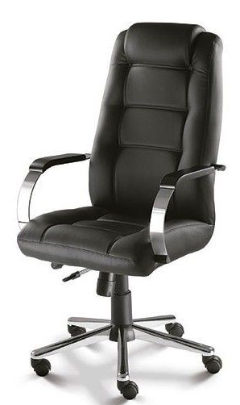
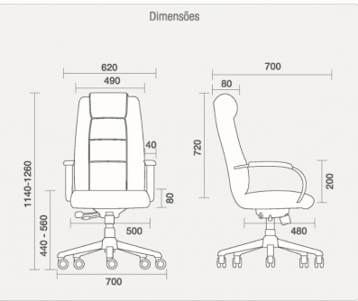

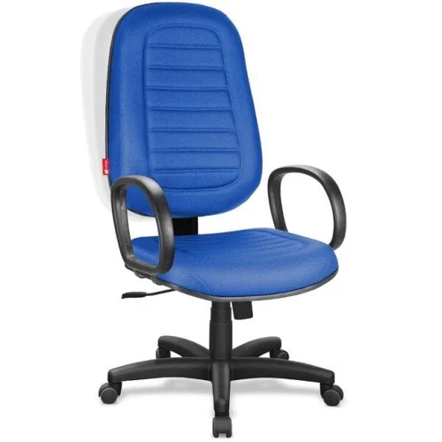
Item 02

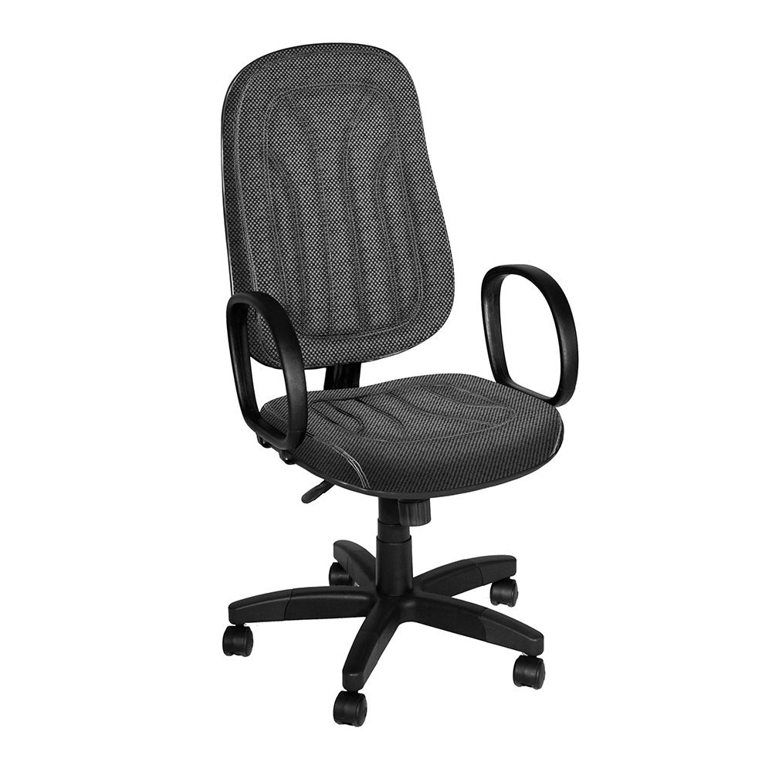
Item 03

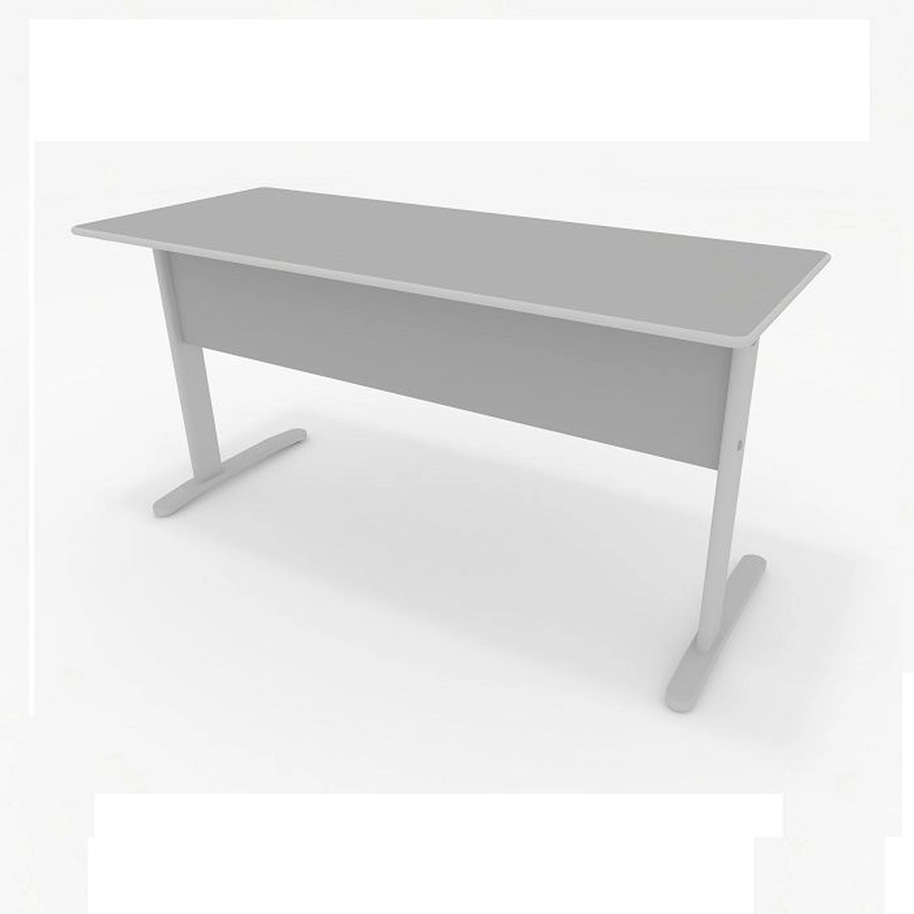
Item 04
Item 05
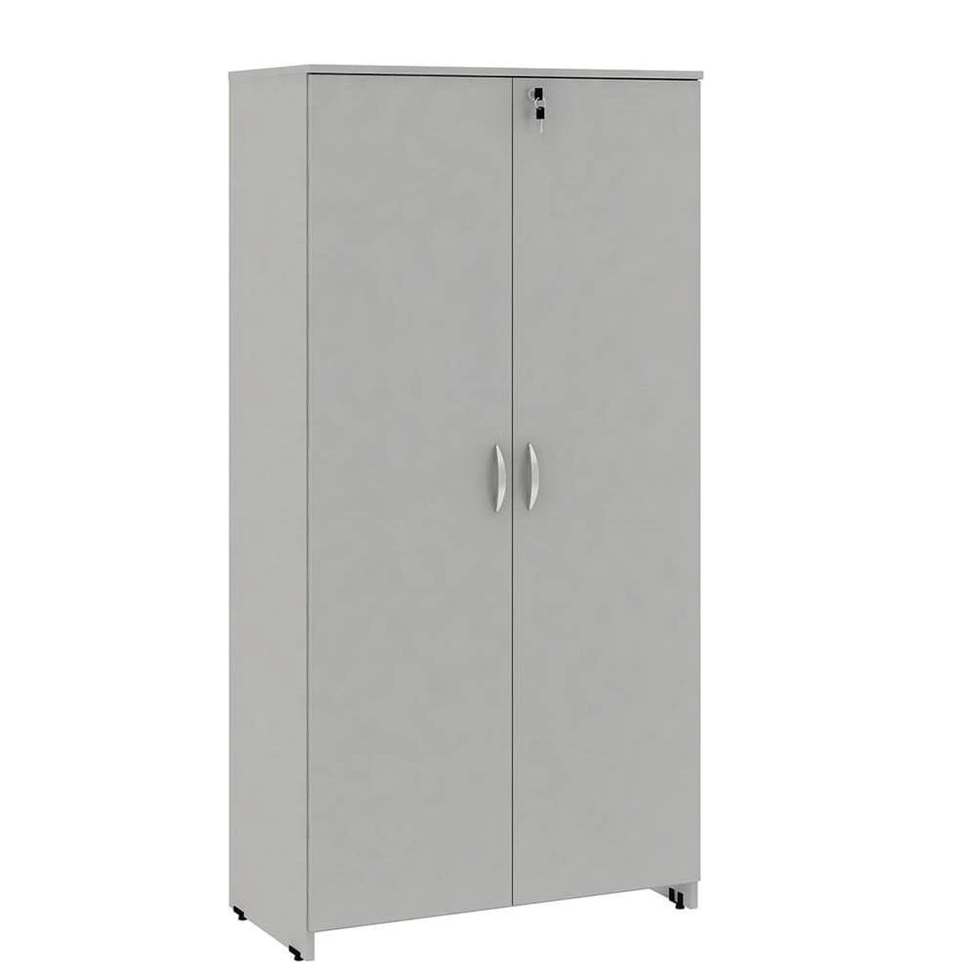

Item 06
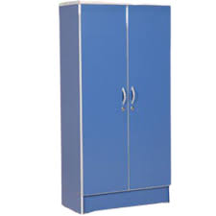

Observações:
1) Utilizou-se a média aritmética dos preços da fase preparatória para a obtenção dos custos estimados/valores máximos.
2) Nos valores dos itens devem ser incluídos todos os custos referentes ao cumprimento do objeto, bem como tributos, frete e outros.

ANEXO II
PROCESSO LICITATÓRIO Nº 17/2021
CONVITE 07/2021

MODELO DE CARTA DE CREDENCIAMENTO

Pelo presente instrumento a empresa _____________________________(nome legível), inscrita no CNPJ nº. _________________, com sede na cidade de ________, bairro ______________, representada, pelo Sr.________________(nome legível), _______(profissão), __________________________(estado civil), inscrito no CPF sob o nº __________, credencia o Sr.(a) ______________________(nome legível), ___________ (profissão),____________(estado civil), portador da Cédula de Identidade nº__________, expedida em ___/___/___, pelo(a) ______________________(órgão expedidor),_____________________(Residência Município-Estado), com poderes específicos para representá-lo junto à Câmara Municipal de Uruguaiana, no Processo Licitatório nº 17/2021 – Convite 07, podendo assinar propostas, examinar e visar documentos e propostas das demais licitantes, ratificar proposta da outorgante, retirá-la, assinar atas, firmar documentos, deliberar, concordar, transigir, renunciar, impugnar e recorrer.

_______________, ___ de ____________de 2021.

_________________________
Assinatura do responsável legal

Obs.: Identificar o signatário e utilizar carimbo padronizado da empresa.

ANEXO III

PROCESSO LICITATÓRIO Nº 17/2021
CONVITE 07/2021

MODELO DE DECLARAÇÃO

(NOME DA EMPRESA) _________________________________________, CNPJ nº ___________/____ - __, sediada _______________(endereço completo, telefone, fax e e-mail atualizados)_____________, por intermédio de seu representante legal, infra-assinado, e para os fins do Processo Licitatório nº 17/2021 – Convite 07/2021, DECLARA, expressamente, sob as penalidades cabíveis, que:
a) detém conhecimento de todos os parâmetros e elementos do objeto da licitação e que sua proposta atende integralmente aos requisitos constantes do edital supra;
b) que não está inadimplente com fornecimento de itens, nem descumpriu quaisquer contratações junto à Administração Pública Federal, Estadual ou Municipal;
c) para fins do disposto no inciso V do art.27, da Lei 8.666/93, acrescido pela Lei nº 9.854/99, que não emprega menor de dezoito anos em trabalho noturno, perigoso ou insalubre e não emprega menor de dezesseis anos.

Ressalva: ( ) emprega menor, a partir de quatorze anos, na condição de aprendiz.
Obs.: em caso afirmativo, assinalar a ressalva acima.

_________________, __ de ______________ de 2021.

__________________________________________________________
(assinatura do representante legal da Empresa)

Nome do declarante: ________________________________
Cargo do declarante: ________________________________
Nº da cédula de identidade e órgão emitente: ____________________

ANEXO IV
PROCESSO LICITATÓRIO Nº 17/2021
CONVITE 07/2021
PROPOSTA DE PREÇOS

À

Câmara Municipal de Uruguaiana

Assunto: Proposta Comercial
Razão Social do Proponente:__________________________________________
CNPJ do Proponente:________________________________________________
Dados bancários:
Banco:________________ Ag.:____________________ Conta-corrente:_________________

Encaminhamos, pela presente, nossa proposta comercial referente ao objeto previsto neste procedimento, declarando que no preço abaixo ofertado estão incluídos todos os custos referentes ao cumprimento do objeto, bem como tributos, frete e outros.

Item | Quant. | Descrição | Marca | Valor  Un. | Valor  Total
1 | 13 | Cadeira para escritório Presidente Giratória em Couro ecológico cor preta, modelo P20101 RELAX, da marca Cavalleti, ou equivalente, que atenda a todas as especificações.
2 | 2 | Cadeira Giratória modelo Presidente, estofada em tecido azul, c/ assento e encosto anatômicos, reclíneo opcional.
3 | 1 | Cadeira Giratória modelo Presidente, estofada em tecido cinza, c/ assento e encosto anatômicos, reclíneo opcional.
4 | 1 | Mesa em mdf, com tampo de 15mm, medindo 1,20m x 0,60m, altura 0,74m, sem gavetas, borda em pvc, cor e detalhes em cinza-claro, estrutura metálica, com tratamento anti-corrosivo e pintura epoxi, pés tipo "T" em chapa de aço, com calha removível.
5 | 1 | Armário em aglomerado com tampo de 25 mm, laterais e fundo de no mínimo 15 mm, revestido em melamínico, medindo aproximadamente 1,54 x 0,90 x 0,42 m, com 02 portas, com chaves, com 04 prateleiras maciças de cada lado, na cor e detalhes em cinza claro.
6 | 1 | Armário em aglomerado com tampo de 25 mm, laterais e fundo de no mínimo 15 mm, revestido em melamínico, medindo aproximadamente 1,54 x 0,90 x 0,42 m, com 02 portas, com chaves, com 04 prateleiras maciças de cada lado, na cor azul e detalhes em cinza claro.

Declaramos, ainda, que temos pleno conhecimento de todos os aspectos relativos a esta licitação e manifestamos plena concordância com as condições estabelecidas no Edital.
Assinatura do responsável

_____________________,___de__________de 2021.

Obs.: Validade da proposta 60 (sessenta) dias a contar da abertura do envelope de habilitação.

ANEXO V

PROCESSO LICITATÓRIO N° 06/2021
CONVITE N° 03/2021

TERMO DE RENÚNCIA

(Lei Federal Nº 8.666/93, art. 43, III)

A licitante ________________________________ participante do Processo Licitatório nº 17/2021 – Convite 07/2021, por seu representante credenciado perante a Comissão Permanente de Licitação, declara, na forma e sob pena da Lei Federal Nº 8.666/93, que não pretende recorrer da decisão da Comissão que julgou os documentos da _____________(HABILITAÇÃO/PROPOSTA COMERCIAL) RENUNCIANDO, EXPRESSAMENTE, ao direito de recurso e ao prazo respectivo, caso esta empresa seja habilitada, concordando, em consequência, com o curso do procedimento licitatório.

______________, ___ de ___________ de 2021.

____________________________________________
Assinatura e carimbo
(Representante Legal)

Obs.: A apresentação deste termo é facultativa.

ANEXO VI
PROCESSO LICITATÓRIO N° 17/2021

CONVITE N° 07/2021

Declaração de Microempresa ou Empresa de Pequeno Porte

Declaro, sob as penas da Lei, que a empresa __________________________________ , inscrita no CNPJ n.º , cumpre os requisitos estabelecidos no Art. 3º da Lei Complementar n.º 123, de 14 de dezembro de 2006, e que essa licitante está apta a usufruir do tratamento favorecido estabelecido nos artigos 42 ao 49 da referida Lei Complementar.

Local e data

____________________________________________
Assinatura e carimbo
(Representante Legal)

